|  |
| --- |
| ÉLÉMENTS DE CORRECTION |

# Contexte Industriel et Règlementaire :

Cet avion militaire est conçu et réalisé par un constructeur français. L’entretien et certaines modifications techniques sont réalisés par un organisme d’entretien.

Depuis le 31 décembre 2016, les organismes d’entretien qui interviennent sur les aéronefs de l'état français doivent être en conformité avec l'ensemble des dispositions relatives au maintien de la navigabilité régie par l’agrément FRA 145.

Lors de la repose des éléments, certaines fixations sont réalisées par l’organisme d’entretien en interne.

## **Citer** le nom du certificat qui va être délivré au constructeur après validation de la conception de cet aéronef (certification française) et **mentionner** au moins trois informations principales que l’on retrouve sur ce document.

Certificat de type

Ce document comporte :

- la définition de type de l'aéronef,

- les limites d’utilisation,

- la fiche de navigabilité,

- les spécifications de navigabilité applicables sur la base desquelles l’autorité technique enregistre la conformité, et

- toutes autres conditions ou limitations requises pour le produit.

## En complément de l’agrément FRA 145**, préciser** l’agrément que doit posséder l’entreprise pour fabriquer les pièces de structure qui seront montées sur le fuselage de cet avion. **Justifier** la réponse.

FRA 21 G pour la fabrication de pièces (part21G accepté)

## **Citer** le nom du document européen qui permet d’autoriser le montage d’une pièce possédant un numéro de série (sérial number) fabriquée par l’organisme d’entretien.

EASA Form1

## **Citer** au moins quatre des principaux renseignements inscrits sur ce document et **préciser** les deux cas d’utilisation.

Approving Competent Authority / Country / **Autorité Compétente / Pays**

Part Number. **/ N° de pièce**

Serial Numbero. / **N° série**

Status/Work / **Etat/Travaux**

Authorised Signature / **Signature autorisée**

Approval/Authorisation Number / **Numéro d'agrément/d’autorisation**

Utilisation par un industriel agréé de production (Part 21G) : Fabrication neuve. Concerne la partie 13 du document.

ou utilisation par un atelier de maintenance Part M sous partie F et Part 145 : montage de pièces conformes. Concerne la partie 14 du document.

Lors de l’intervention, des compagnons avec des qualifications différentes vont intervenir sur l’aéronef, cependant une majorité des travaux nécessitent une catégorie particulière de qualification.

## **Donner** la qualification (formation) du personnel qui va intervenir majoritairement pour effectuer les modifications sur l'aéronef. **Justifier** la réponse.

Les modifications concernent essentiellement la structure et mobilisent donc des compétences de chaudronnier aéronautique (travail sur la structure métallique et composite).

## **Indiquer** si ce personnel doit être qualifié FRA 66 pour intervenir sur les modifications structurales. **Justifier** la réponse.

Les qualifications FRA66 ne concernent pas, pour l’instant, le corps de métier travaillant sur la structure. Néanmoins ils travaillent sous la responsabilité de la FRA21G.

# Modification technique :

## Sur la figure ci-dessusle sens de vol est indiqué par une flèche notée « SdV ». **Justifier** l’intérêt de cette indication.

« SdV » signifie Sens de Vol et permet au technicien de se repérer correctement sur l’avion et de faire correspondre les indications de la gamme ou de l’outillage avec l’avion. Ceci afin d’éviter les erreurs de positionnement des éléments lorsque la zone est symétrique.

## **Compléter** le tableau référençant les pièces déposées/supprimées, les pièces nouvelles et les pièces déposées/reposées concernant la modification partielle du cadre 39 (éléments entourés ci-dessus).

Voir doc réponse

## **Préciser** le type d’assemblage (homogène ou hétérogène) et **effectuer** le choix du type de chaque rivet (MGPL ou MLGPL)**. Justifier** votre réponse.**.**

A partir des DT, deux choix possibles Rivet MLGPL ref 35660 ou rivet MGPL ref 35655 ; choix du MGPL, assemblage alu / alu série 2000 et **┴** au sens TC. Assemblage homogène.

## **Choisir** le diamètre et la longueur du rivet. **Justifier la réponse.**

*Si l’alésage doit être modifié, indiquer le nouveau diamètre tolérancé.*

À partir des tolérances des alésages ${U8}_{-41}^{-23}$, l’on peut monter le rivet standard R1 ref 040 pour D1. Pour le rivet R2 la cote ne permet pas un montage de rivet standard, donc réalésage aux cotes réparation soit diamètre ${4,2}_{-41}^{-23}$ et un montage de rivet de réparation ref 042.

Choix de la longueur à partir du tableau 3 (serrage autorisé BE, voir DT5)

R1 : E = 4 + 1,2 = 5,2 donc 06

R2 : E = 4 donc 04 (03 possible mais valeur au max, pas très judicieux)

## **Donner** la désignation complète des deux rivets complets choisis.

R1 : 35655 C 040 06

R2 : 35655 C 042 04

## **Rédiger** la procédure de pose de la collerette RA1A706236521sur le document réponse DRA 2/6 à DRA 3/6.

voir doc réponse

## En prenant en compte la pince et le pas, **tracer** le positionnement des sept perçages supplémentaires (rivets tête ronde de diamètre 3,2 mm) à effectuer sur la pièce RA1A706236521. **Justifier** les choix.

voir doc réponse

# Planification :

## Compte tenu des cadences, calculer pour chaque phase des sous-ensembles A et C le temps de fabrication. **Détailler les calculs**

## **Calculer** le temps total de réalisation des sous-ensembles A et C en incluant la préparation de chaque poste.



## **Expliquer** pourquoi le temps de préparation du poste peut chevaucher la tâche précédente.

Le temps de préparation du poste peut être réalisé avant la production. Cela permet de réaliser cette opération en temps masqué par rapport à la production quand cela est possible.

## **Compléter** le diagramme de Gantt, sans l’optimiser (dépassement de la date de fin autorisée), pour les sous-ensembles A et C. **Représenter** les temps de préparation des tâches par une partie hachurée

Voir Q3.5

## **Tracer** le diagramme de Gantt en optimisant au plus tôt, la production des sous-ensembles A, B et C. **Représenter** les temps de préparation des tâches par une partie hachurée. **Indiquer** les dates de fin de chaque sous ensemble (A, B et C).



Q3.4

Q3.5

## **Donner** les raisons pour lesquelles le fait d’avoir des sous-ensembles volumineux pose problème pour la production.

Stockage interposte non réalisable pour 50 pièces ou déplacements trop important (zone de stockage).

## **Donner** les avantages d’une production par lots.

Chevauchement des tâches donc optimisation, diminution du nombre de pièces « en stock » en attente donc gain financier. Flexibilité plus importante au niveau des postes.

## **Expliquer** pourquoi avec une production par lot les tâches peuvent se chevaucher partiellement.

Dès que le premier lot de cinq pièces est terminé, il peut être transféré à la tâche suivante.

## **Tracer** un nouveau diagramme de Gantt qui permettra de diminuer le délai de production en effectuant des chevauchements d’opérations



Il existe plusieurs solutions, à partir du moment où le chevauchement de tâche est appliqué sans erreur, la réponse est considérée juste.

# Étude technique et économique d’un outillage :

## **Tracer** en bleu sur le document réponse les indications qui permettront au technicien de réaliser le positionnement du calque sur le plancher de soute. **Justifier** les choix.

voir doc réponse

## **Donner** la procédure de positionnement et d’utilisation de l’outillage « calque ».

* découpe éventuelle du calque aux dimensions de la zone ;
* mise en position du calque sur les perçages marqués ;
* vérification de la conformité du calque (trous de positionnement en face des trous avion)
* maintien en position du calque ;
* perçage aux emplacements désignés ;
* décrocher le calque ;
* nettoyer la zone.

## Le calque étant imprimé, **expliquer** la nécessité d’utiliser une échelle de calibration pour l’outillage « calque ».

Le calque est tiré sur une imprimante, celle-ci n’est peut-être pas calibrée correctement, donc on vérifie que l’outillage est conforme dimensionnellement à l’aide d’un réglet qui permettra de vérifier la cote.

## **Calculer** le coût de l’opération de perçage Cop1 pour un aéronef avec l’outillage « grille de perçage ». **Détailler** les calculs.

Cfab1 = 55/6000 * (150+200) = 3,21 €/avion

## **Calculer** le coût de l’opération de perçage Cop2 pour un aéronef avec l’outillage « calque ». **Détailler** les calculs.

Cfab2 = 55/6000 * (1500+1900) = 31,17 €/avion

## **Calculer** le coût de revient Cr1 de l’outillage « grille de perçage » en fonction du nombre d’avion (n).

Coût de revient 1 = 1983,30 + 3,21 * n

## **Calculer** le coût de revient Cr2 de l’outillage « calque » en fonction du nombre d’avion (n).

Coût de revient 2 = 227,3 + 31,17 * n

Le prix du calque (Cmat) et de l’impression (Cufab) est variable en fonction du nombre d’avions.

## **Tracer,** sur un graphique, l’évolution des coûts des deux outillages en fonction du nombre d’avions produits. **Donner** le nombre d’avions à partir duquel l’outillage « grille de perçage » est rentabilisé.

L’outillage est rentabilisé après l’intersection des deux droites c’est-à-dire au 62,8 soit 63ème avion.

## **Conclure** avec des arguments techniques sur la rentabilité de l’outillage « grille de perçage » suite à l’évolution de commande.

La série est de 70 aéronefs donc le choix va se porter sur l’outillage « grille » qui permet d’avoir une qualité de fabrication/ positionnement plus élevée et permettra aussi de gagner en temps de fabrication de l’avion et donc de raccourcir les délais de livraison.

# Facteurs humains et contrôle non destructif :

## **Donner** la démarche que devrait effectuer l’opérateur suite à cet incident.

Prévenir le chef d’équipe ou chef de chantier, en effet l’incident doit être déclaré et bien repérer l’endroit exact où il y a eu l’impact. Le contrôle sera effectué par un personnel compétent possédant des accréditations de contrôle et il pourra donner suite à la classification du défaut et donc à l’intervention ou non pour réparation.

## **Donner** la cause de cet incident.

La cause de cet incident est le choc lié à la chute de l’outil.

## **Lister** les cinq principaux facteurs contributifs à cet incident.

Poches sur le vêtement de travail ; accessibilité de la zone (position) ; outil non rangé (gestion outils) ; manque d’information sur les risques de chocs sur les matériaux composites ; zone de travail non protégée.

## **Identifier** l’enchainement des défaillances et **lister** les protections inadaptées (Représenter votre réponse sous forme d’un diagramme de Reason).

Voir diagramme de Reason

## **Identifier** la fragilité « Facteurs Humains » et **proposer** une recommandation.

En analysant le diagramme de Reason, on peut identifier la fragilité FH suivante :

* Information insuffisante sur les risques lors de chocs sur les matériaux composites

La solution FH qui pourrait être apportée est la suivante :

Formation des personnels sur les risques lors de chocs sur les matériaux composites

*Les autres solutions qui peuvent être mises en place sont les suivantes :*

*Mise en place d’une gestion des outils permettant de ranger près du poste de travail les outils nécessaires (démarche 5S avec les acteurs).*

*Mise en place de protections sur les zones sensibles.*

*Dans le cadre d’une politique FOD, ’on peut envisager de supprimer les poches sur les vêtements de travail (airbus) et communiquer dans les ateliers sur cette nécessité.*

*L’accessibilité de la zone reste difficile et elle peut être améliorée (Brain storming avec les techniciens intervenant sur poste)*

Diagramme de Reason :

**INCIDENT**

Personnel

Règlements

Organisation

Environnement de travail

Information insuffisante sur les risques lors de chocs sur les matériaux composite

Technique

Présence de poches sur les vêtements de travail

Rangement des outils non adapté

Travail avec une posture délicate

Pas de protection sur la zone de travail

## **Justifier** l’intérêt du choix d’un contrôle non destructif par ultrason par rapport à une solution de type « tap-test ».

Le contrôle par ultrason permet par rapport à la méthode du tap-test (tapping) de quantifier le défaut et de le caractériser (décollement ou délaminage).

## **Justifier** le fait que l’opérateur effectue un étalonnage de l’appareil avant la mesure.

L'étalonnage d'un instrument de mesure consiste à établir la relation entre les valeurs indiquées par l'appareil de mesure et les valeurs correspondantes d'un étalon de référence. Cette opération se traduit par l'élaboration d'une courbe d'étalonnage.

Pour l’ultrason, on utilise un étalon qui représentera les caractéristiques du défaut recherché (matière et dimension du défaut le plus proche de la pièce contrôlée)

## **Nommer** quel(s) type de défaut(s) est (sont) susceptible(s) d’apparaitre, **Justifier**.

La zone contrôlée a la structure suivante : peau composite / nid d’abeille alu / peau composite, donc le type de défaut pouvant apparaitre pour un impact basse vitesse est un délaminage (défaut revêtement) ou un décollement interface/colle.

## A partir du tracé de l’échogramme de contrôle, **identifier** et **justifier** le type de défaut.

En comparant l’échogramme du plancher soute avec les échogrammes étalons, on détecte un vide d’air dans la peau composite à 1,51 mm de la surface donc nous pouvons conclure à un défaut de délaminage.

## **Conclure** sur les risques que représente ce type de défaut s’il n’est pas détecté et **indiquer** s’il est réparable.

Ce risque de défaut peut entraîner un délaminage plus important avec les sollicitations alternées de la structure et donc un affaiblissement de celle-ci.

Les défauts de délaminage sont réparables quand le SRM l’autorise (dimension et localisation du défaut).

|  |  |  |  |  |  |  |  |  |
| --- | --- | --- | --- | --- | --- | --- | --- | --- |
| Aéronef R46 | **SERVICE MÉTHODES** | | | | | Date : | |  |
| **OT n° xxxxxx-xxx** Dépose pour modification soute 706230 STRUCTURE | | | | | | | | Page 1 / 1 |
| DOCUMENT | **RL xx-xx-xxx-xxx** Relevé Dépose soute 706230 | | | | |  | |  |
| Zone | | | | | | | |  |
| **Référence** | **Qte** | **Déposé / Supprimé** | | **Nouvelle** | | | **Déposé / reposé** | |
| *« Rivet R2 sur cadre C39 »* | *1* |  | | ***X*** | | |  | |
| *« Rivet R1 sur collerette »* | *1* |  | | ***X*** | | |  | |
| 78756-01 | 2 | **X** | |  | | |  | |
| EN3404N30B | 2 | **X** | |  | | |  | |
| 78707-033-30G | 1 |  | | **X** | | |  | |
| 21215DE32 | 2 |  | | **X** | | |  | |
| 78756-01 | 2 |  | | **X** | | |  | |
| EN3404N30B | 2 |  | | **X** | | |  | |
| RA1A706236521 | 1 |  | | **X** | | |  | |
| E | 7 |  | | **X** | | |  | |
|  |  |  | |  | | |  | |
|  |  |  | |  | | |  | |
|  |  |  | |  | | |  | |
| N° Document : | | | Dernière mise à jour : | | Par : | | | |

**DOCUMENT RÉPONSE DR1**

**Question 2.2**

**DOCUMENT RÉPONSE DR2**

**Question 2.6**

|  |  |  |  |  |  |
| --- | --- | --- | --- | --- | --- |
| Entreprise | | Projet : Rétrofit aéronef R46 du standard T1 à T3 | | | DP 96-15-480-236 |
| **DOCUMENT PERMANENT** | | | Indice :A |
| Aéronef R46 | | Phase : Aménagement tronçon 6  Tâche : Repose modification soute 706230 | | | Page 1/2 |
| N° | DÉSIGNATION de L’OPÉRATION | | CROQUIS / PHOTO | OUTILLAGE / CONSOMMABLE | |
| 10 | Positionner et pincer la pièce RA1A706236521 sur le cadre C39 suivant la cote 55,6 mm +- 0,2 mm et centré sur l'alésage. | | I:\Boulot\Sujet U42 Assemblage\Doc technique\706230\collerette sans percage.tif | Pinces | |
| 20 | Contrepercer sur le trou existant (rep bleu) du cadre | |  | Foret D1 + perceuse droite | |
| 30 | Déposer la pièce RA1A706236521 et percer les 7 trous suivant plan sur établi / ébavurer | |  | Foret D2+ perceuse droite | |
| 40 | Positionner suivant plan et contrepercer la pièce RA1A706236521 sur le cadre 39 | |  | Foret D3 (D1 accepté)+ perceuse droite+ pinces +épingle | |
| 50 | Déposer la pièce RA1A706236521 | |  |  | |
| 60 | Nettoyer et ébavurer (pièce et cadre) | |  | Pas de copeaux | |
| 70 | Positionner et épingler avec interposition de mastic PR1440M | |  | Épingles | |
| 80 | Riveter la pièce RA1A706236521 sur le cadre C39 | |  | 7 Rivets E  1 Rivet R1  Riveteuse OR1 et OR2 | |

**DOCUMENT RÉPONSE DR2 (suite)**

|  |  |  |  |  |  |
| --- | --- | --- | --- | --- | --- |
| Entreprise | | Projet : Rétrofit aéronef R46 du standard T1 à T3 | | | DP xx-xx-xxx-xxx |
| **DOCUMENT** **PERMANENT** | | | Indice : A |
| Aéronef R46 | | Phase : Aménagement tronçon 6  Tâche : Repose modification soute 706230 | | | Page 2/2 |
| N° | DÉSIGNATION de L’OPÉRATION | | CROQUIS / PHOTO | OUTILLAGE / CONSOMMABLES | |
| 90 | Contrôler | |  |  | |
| 100 | Nettoyage minutieux de la zone d’intervention | |  |  | |
| 110 | Retouche peinture sur les rivets. | |  | Pinceau  Peinture : FGT1 Gris bleu moyen 5461-2186 (interne soute) | |
|  |  | |  |  | |

**DOCUMENT RÉPONSE DR3**

**Question 2.7**

Dessin partiel collerette *RA1A706236521*

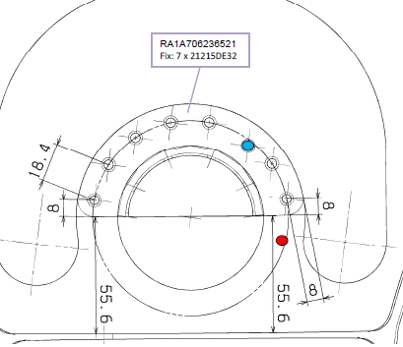

Un perçage existant effectué par contre perçage à 52°.

On vérifie que la pince de 2*3,2 = 6,4 mm mini est respectée pour les rivets placés aux extrémités, et le pas doit être compris entre 12,8 mm et 32 mm, la répartition doit être uniforme (répartition des efforts).

Perçage rouge existant qui est donc « excentré ».

**DOCUMENT RÉPONSE DR 6 Question 4.1**

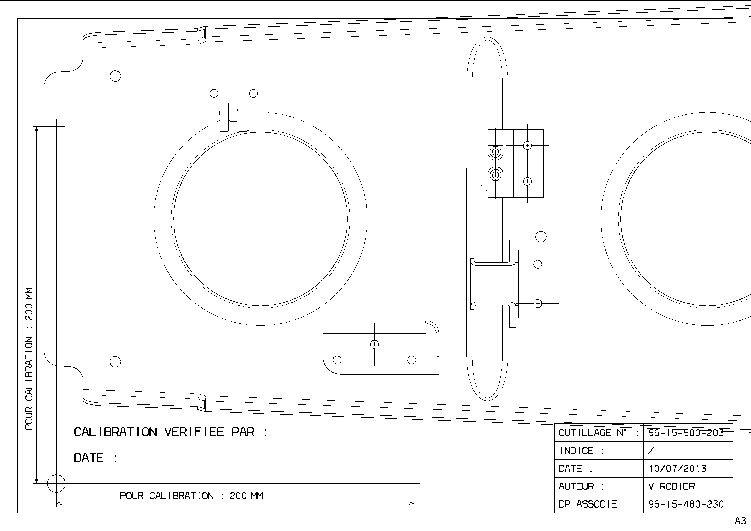

Nervure en creux

Positionnement isostatique (centreur locating) par deux perçages suffisamment éloignés pour gagner en précision